DIVERGÊNCIA ENTRE O BENEFÍCIO CONCEDIDO JUDICIALMENTE E O BENEFÍCIO IMPLEMENTADO PELO INSS

No cálculo do índice FAP vigências XXX do estabelecimento CNPJ nº XXX, a Previdência Social incidiu em erro ao implementar o benefício de auxílio-acidente por acidente de trabalho, espécie BXX, nº XXX, ao segurado XXX, inscrito no NIT sob o nº XXX, vejamos.

Item | Vigência do FAP |  | CNPJ | Empregado(a) | NIT | Tipo | Benefício | Processo
 | 2017 | 2018 | 99.999.999/9999-99 | Fulano da Silva Sauro Grande Nome de Duas linhas | 13192615728 | B91 | 6141765886 | 0703915-87.2015.8.01.0001

As telas do FAPWEB abaixo comprovam a inclusão do benefício no índice FAP da empresa incorporada.

Vigência 2019


In casu, o segurado XXX, inscrito no NIT sob nº XXX, ajuizou ação acidentária contra o Instituto Nacional de Seguro Social – INSS, requerendo a obtenção de benefício previdenciário.
Transcorrido a instrução do processo nº XXX, a sentença julgou procedente os pedidos formulados pelo segurado e determinou ao INSS a implantação do XXX com data de início do benefício – DIB em XXX.
Vejamos abaixo os trechos de relevo da sentença (docs. anexos à petição inicial).
Relatório da sentença
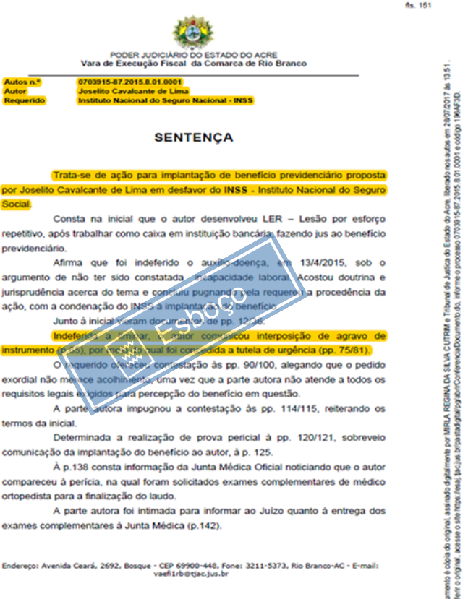

Contudo, em que pese o comando sentencial para a implantação do auxílio-doença, espécie B91, a Previdência Social equivocadamente concedeu ao segurado o benefício de auxílio-acidente por acidente de trabalho, espécie BXX, nº XXX, sendo, inclusive, objeto de discussão nos autos mencionados, consoante os documentos anexos à petição inicial.

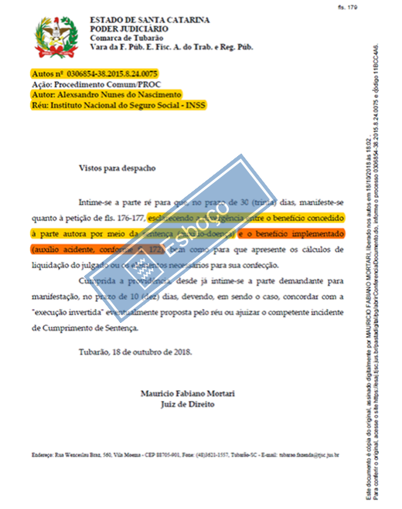

Após reiteradas intimações, o INSS cessou a concessão indevida do auxílio-acidente por acidente de trabalho, espécie B94, nº 6207535239 e cumpriu a determinação judicial de implantação do benefício de auxílio-doença acidentário, de acordo com os documentos comprobatórios abaixo.
Em síntese, o INSS corrigiu o erro – cessou o B94 e implementou o B91.

Petição do INSS de cumprimento da ordem judicial
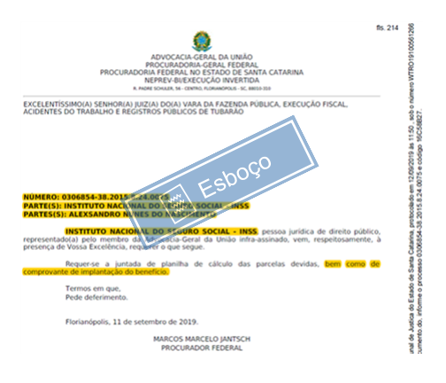

Informações do Benefício – INFBEN – Cessação do auxílio-acidente, BXX, nº XXX
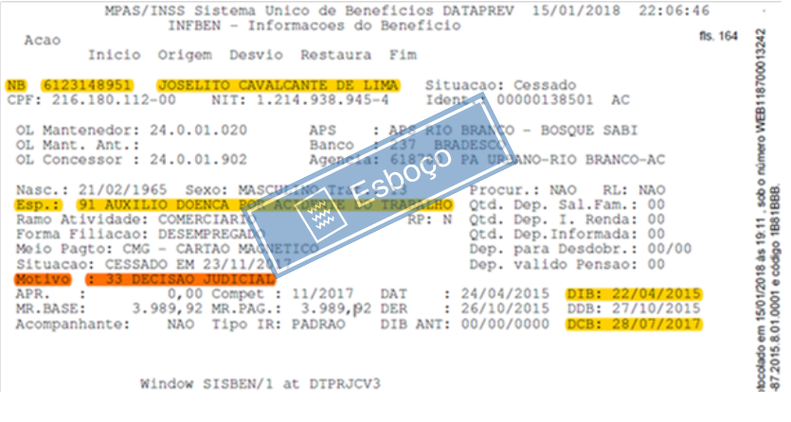

Dados Básicos da Concessão – CONBAS – Implementação do auxílio-doença, BXX, nº XXX

Destaca-se, inclusive, que o benefício de auxílio-doença por acidente de trabalho, espécie B91, nº XXX, já foi incluído no índice FAP vigências XXX da empresa incorporada.
As telas abaixo do FAPWEB comprovam a inclusão.

Vigência XXX – Auxílio-doença, BXXX, nº XXX

Evidente, portanto, o erro cometido pela Previdência Social na concessão do benefício de auxílio-acidente por acidente de trabalho, espécie BXX, nº XXX, não podendo a empresa incorporada ser penalizada no índice FAP.
Ressalta-se que todos os documentos citados estão descritos e detalhados no anexo – tópico xxx – divergência entre o benefício concedido judicialmente e o benefício implementado pelo inss.
As provas trazidas no corpo da inicial e no anexo são suficientes para comprovar a falha do INSS em relação à implementação do benefício de auxílio-acidente.
Em resumo, considerando que a ação judicial nº XXX determinou a implementação do benefício de auxílio-doença por acidente de trabalho, espécie BXX, é evidente que auxílio-acidente BXX, nº XXX, nunca deveria ter sido implementado e inserido no índice FAP da empresa incorporada – nunca deveria ter existido.
A empresa não pode ser penalizada pelo erro da Previdência.
Portanto, comprovado o erro no cálculo do FAP da empresa incorporada, pela inclusão de benefício implementado de forma errada pelo INSS, requer-se a exclusão do benefício de auxílio-acidente por acidente de trabalho, espécie BXX, nº XXX, da base de cálculo do FAP vigências XXX do estabelecimento CNPJ nº XXX e o recálculo do índice FAP.

